招生宣传礼品采购预告

为了做好2020年的招生宣传工作，结合本年度的招生预算，现以学校为主题，选择实用性强，使用频率高，较为符合面向高中的宣传用品：
款式一：陶瓷茶杯+茶叶：约300套（款式图例附后）；
款式二：笔记本+铜书签+立定笔+小如意：约600套（款式图例附后，指定品牌）
款式三：牛皮纸便利贴本 约2500本
礼品总预算合计：¥99900.00元

报名单位资格要求:
- 具有独立法人资格；
- 具有履行合同的能力；
- 没有处于被责令停业，财产被接管、冻结，破产状态；
- 最近三年内没有骗取中标、严重违约、重大安全、重大质量问题。
- 优先考虑广东省注册企业；
- 方案明确需单品价格、最低起订量、工期、包装、创意说明等，
- 我校不负责报名人准备文件和递交样品所发生的任何成本或费用。
递交材料截止时间：2020年1月10日12：00（北京时间）。
地址：广东省东莞市寮步镇小坑村东莞理工学院城市学院行政楼3楼315室

有关本次报名事宜如有疑问可联系：
联系人：谢老师 联系电话：0769-23382668

邮箱：xieyan@ccdgut.edu.cn
详细地址：广东省东莞市寮步镇小坑村东莞理工学院城市学院行政楼3楼315室

东莞理工学院城市学院
2019年12月20日

- 笔记本+笔（高中老师级礼物）
非洲酸枝、配手提袋
笔芯：德国（原厂）施耐德Schneider
仿鹿皮笔记本：约100张80克进口米黄道林纸
尺寸：10*18cm
礼品盒、笔记本、书签印制城院logo
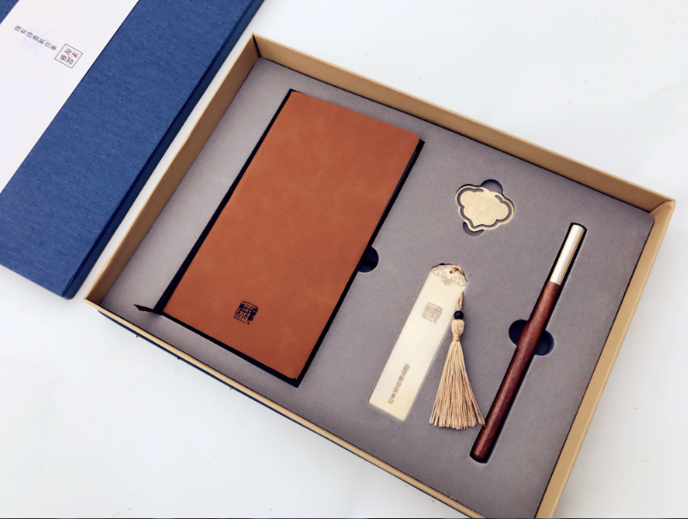

二、茶杯+茶叶（校长级）陶瓷茶杯+茶叶
品种普洱（熟茶）
茶重量：357克
茶杯、茶饼上印城院logo
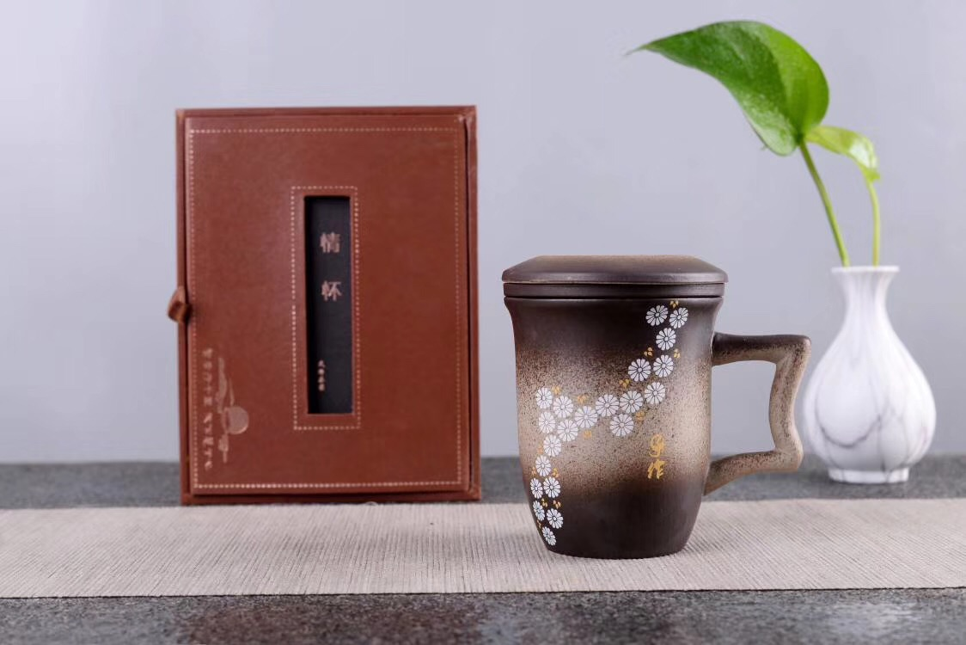
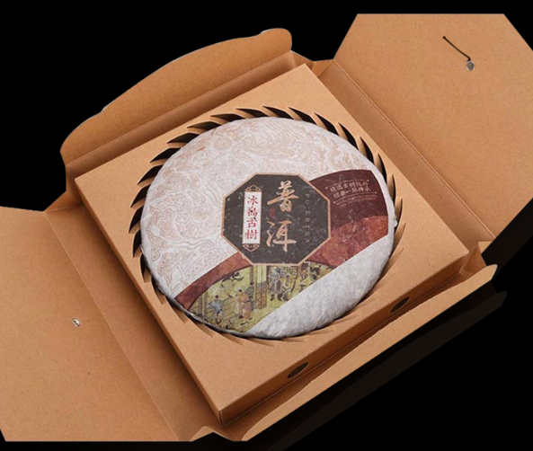

三、牛皮纸便利贴本（小件）封皮：300g牛皮纸，1色印
内页：80g白纸，1色印，大块便签不带粘性
单个opp包装
封面印制城院logo
